**MODULO 1 – EMERGENZE!**

SCHEDE STUDENTI - VARIE EMERGENZE

CICLONE WINSTON

Il 20 febbraio 2016 il ciclone Winston ha colpito **le Fiji** con venti fino a **300 km/h** e **onde alte 9 metri**: l’intensità è stata tale da renderlo il **ciclone più intenso mai registrato nell’area**. Circa 350.000 persone (il **40% della popolazione**) **sono state colpite** in modo più o meno grave dal ciclone e 28.000 case sono state danneggiate o distrutte. Circa 250.000 persone hanno avuto bisogno di assistenza in ambito WASH (**acqua, igiene e servizi sanitari**) a fronte dei **danni causati alle infrastrutture, ai villaggi e alla rete elettrica**. Le autorità delle isole Fiji hanno immediatamente **dichiarato lo stato di emergenza** per disastro naturale.

* **I cicloni** hanno un diametro di centinaia di chilometri e si formano sugli oceani a cavallo dell’equatore. A seconda di dove si dirigono prendono nomi diversi: uragano (hurricane, negli Usa, da hurican o huracan, voce caraibica che designa il dio del male), willy-willy (in Australia), tifone (typhoon, in Asia), baguyo (nelle Filippine).

TERREMOTO IN CENTRO ITALIA

Il 24 agosto 2016 **una forte scossa** di **terremoto di magnitudo 6.0** con **epicentro** tra i comuni di **Amatrice**, Accumoli (Provincia di Rieti) e Arquata del Tronto (Provincia di Ascoli Piceno), a cui è seguita **un’altra scossa di magnitudo 5.4 con epicentro a Norcia** (Provincia di Perugia), ha fatto tremare la terra nel Centro Italia, colpendo una vasta area fra Lazio, Umbria, Marche e Abruzzo. Nelle ore e nei giorni seguenti si sono susseguite circa **3.000 scosse di assestamento** di più o meno forte intensità. La zona dell'evento sismico si trova in **un'area sismologica molto attiva** dell'Italia che comprende anche **L'Aquila, dove nel 2009** si verificò un grosso terremoto , oltre all'Umbria stessa, che nel 1997 subì un altro terremoto particolarmente intenso. In particolare sono stati pressoché **totalmente distrutti i centri di Amatrice e Accumoli, e Pescara del Tronto**. La Protezione Civile ha riportato un bilancio ufficiale di **297 vittime**, **238 persone estratte vive** dalle macerie, **388 feriti** e 4.131 sfollati (iniziali), ospitati nelle strutture allestite per l’emergenza, oltre a **enormi danni** alle infrastrutture, alle strutture pubbliche, alle vie di comunicazione e al patrimonio culturale. Il 30 ottobre 2016 è stata registrata la scossa più forte, di magnitudo momento 6,5 con epicentro in Provincia di Perugia. Oggi è aumentato di molto il numero di **sfollati** (**più di 28.000** ).

* **Un’area sismologica attiva** è una zona in cui si incontrano due placche della crosta terrestre. Queste placche, un po’ come se fossero le tessere di un puzzle in movimento, si muovono, e sfregano tra di loro. Chi abita sopra due tessere del puzzle sente molto bene il terremoto!

URAGANO AD HAITI

Nei primi giorni di ottobre 2016 **l’uragano Matthew**, classificato come **calamità di categoria 4**, si è abbattuto sulle coste di **Haiti** e Repubblica Dominicana. L’uragano ha colpito duramente le comunità, soprattutto ad Haiti dove si parla di più di **900 morti**. In **migliaia hanno perso le proprie case**, solo nel Sud 29.000 abitazioni sono andate distrutte e si stimano **750.000 persone bisognose di assistenza**. 60.000 haitiani inoltre vivono ancora in campi per sfollati dopo il terremoto del 2010 che causò più di 230.000 vittime. Molti di loro hanno perso il poco che avevano a causa dell’uragano. L’uragano ha provocato inoltre **gravi danni alla rete stradale e alle linee elettriche** in tutto il paese. La **perdita dei raccolti** e gli allagamenti rendono le comunità colpite estremamente **vulnerabili alla fame e alle malattie**, che debbono essere prevenute a ogni costo.

* La scala SAFFIR – SIMPSON misura i cicloni

|  |  |  |
| --- | --- | --- |
| **Categoria** | **Velocità in**[**km/h**](https://it.wikipedia.org/wiki/Chilometro_orario) | **Effetti evidenti** |
| **1** - *minimo* | 119-153 | Danni tutto sommato limitati a barche, [alberi](https://it.wikipedia.org/wiki/Albero), strutture mobili, insegne, tetti. Possono osservarsi limitate [**inondazioni**](https://it.wikipedia.org/wiki/Alluvioni)nelle zone costiere, con risalite **non oltre l'altezza di un**[**metro**](https://it.wikipedia.org/wiki/Metro)**e mezzo.** |
| **2** - *moderato* | 154-177 | Danni di una certa rilevanza ad alberi e strutture mobili; **danneggiamenti di lieve entità anche alle abitazioni (finestre, antenne, tetti); le barche rompono gli ormeggi**. Nelle zone [costiere](https://it.wikipedia.org/wiki/Costa) si possono osservare, a partire da 2-4 [ore](https://it.wikipedia.org/wiki/Ora) prima dell’arrivo del ciclone**, inondazioni con acque fino a 2,5 metri** oltre il livello medio. Può richiedersi l'evacuazione (= gli abitanti devono abbandonare quei posti) delle zone più basse della costa. |
| **3** - *forte* | 178-208 | Grandi alberi abbattuti, distruzione di strutture mobili, danni di una certa rilevanza alle case. Le basse zone costiere vengono interessate, 3/5 ore prima dell'approssimarsi del centro del ciclone, da **inondazioni con acqua fino a 4 metri** oltre il normale livello. Richiede l'evacuazione dei residenti delle zone costiere. |
| **4** - *fortissimo* | 209-251 | **Gravi danni agli edifici (tetto e muri portanti); Alberi, cespugli, insegne e cartelli stradali vengono abbattuti.** **Le inondazioni** delle aree costiere possono presentarsi anche 5 ore prima dell’arrivo del centro del ciclone, raggiungendo **altezze fino a 6 metri** oltre il livello medio. Evacuazioni dei residenti delle zone costiere, fino a una decina di chilometri dal mare. |
| **5** - *disastroso* | >252 | **Danni gravissimi agli edifici**, che possono anche portare al loro abbattimento**; completa distruzione di tutte le strutture mobili** e completo abbattimento di alberi, insegne, cartelli stradali. Estese **inondazioni** nelle zone costiere, che possono **superare l'altezza di 6 metri** oltre il livello normale; si richiede perciò l'evacuazione totale di tutti i residenti delle zone costiere pianeggianti, fino a 16 km dal mare. |

TERREMOTO IN ECUADOR

Il 18 aprile 2016 un terremoto di **7.8 gradi della scala Richter** ha colpito l’**Ecuador**. Il sisma ha causato **670 morti,** più di 6.274 feriti, più di 10.500 edifici distrutti e ha **colpito quasi 750.000 persone**. Nei giorni dopo la prima scossa si sono registrate più di **500 scosse di assestamento** tra il 4 e 5 grado della scala Richter, che hanno conseguentemente rallentato le operazioni di soccorso e contribuito ad aggravare il clima di incertezza e paura degli abitanti.

SCALA RICHTER: per misurare un terremoto

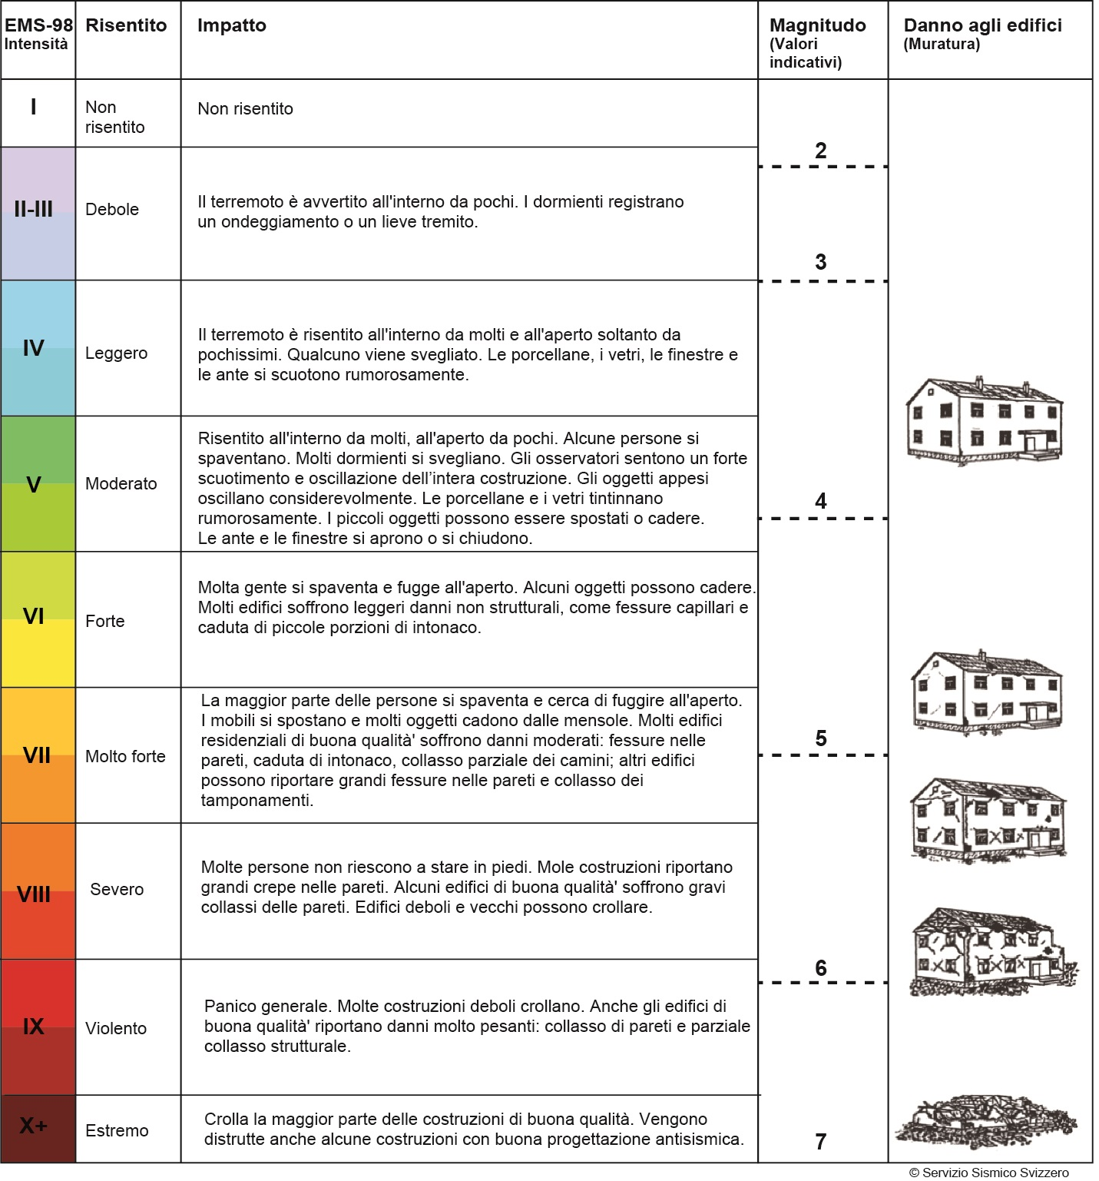

LA CRISI SIRIANA IN LIBANO

A causa della guerra in Siria tantissimi abitanti sono scappati nel Paese vicino, il Libano, e sono là ormai da diverso tempo. Sono più di un milione. (Tutto il Libano ha circa 4 milioni e mezzo di abitanti!). Il problema si complica perchè ci sono anche moltissimi libanesi poveri che vivono con meno di 4 euro al giorno, e che sono più di un milione.

A causa del **divieto di aprire campi profughi formali** imposto dal governo libanese, i rifugiati siriani vivono **in accampamenti informali** o, nelle città, **in case private, condivise e in condizioni precarie, che affittano spesso a caro prezzo**. L’integrazione sociale fra rifugiati e comunità ospitante libanese è limitata, e non pochi episodi hanno evidenziato una **tensione crescente fra le comunità, a causa della forte pressione su lavoro e servizi** e l’assenza di una strategia di intervento governativa**. L’impossibilità di avere un reddito rende i rifugiati ancora più vulnerabili**, aumentando il rischio di sfratto poiché non possono pagare l’affitto delle case in cui vivono, **il rischio di prostituzione per le donne e del lavoro minorile per i bambini;** gli **uomini inoltre sono spesso obbligati a viaggiare e a lavorare illegalmente, non avendo altre opzioni.** I rifugiati hanno anche un **limitato** accesso ad infrastrutture igienico-sanitarie adeguate e la **maggior parte di loro dipende dall’assistenza umanitaria per coprire almeno in parte le necessità di acqua e igiene**.

* **Rifugiati e richiedenti asilo:**  sono termini che sembrano uguali, ma non lo sono.

Un **richiedente asilo** è colui che **è** fuori dal proprio paese e presenta, in un altro stato, domanda di asilo (= accoglienza) ; in sostanza dice: “aiutatemi perché non posso più rimanere nel mio Paese perché rischio la morte”. Se viene accettata la sua domanda, ecco che possiamo chiamarlo **rifugiato**.

ACCOGLIENZA MIGRANTI IN ITALIA

Nel 2011 il Governo Italiano ha dichiarato **lo stato di emergenza** a causa dei tanti arrivi di persone provenienti dal Nord Africa dopo il periodo di manifestazioni e proteste soprannominato **“Primavera Araba**”. Il flusso di **richiedenti asilo** che cercano di raggiungere l'Europa è aumentato in grande misura negli ultimi anni e, visto che continuano ad esserci grossi problemi della società in molte aree dell'Africa e del Medio Oriente e l'aumento di **fenomeni meteorologici** sempre più estremi, non si prevede che possa diminuire nel breve periodo. Anche il numero di ragazzi **minorenni soli e non accompagnati** arrivati in Italia ha registrato un aumento senza precedenti.

* *La dichiarazione dello stato di emergenza nazionale* – che puo’ avere una durata di 6 mesi (+ eventuali altri 6 mesi) – **viene deliberato dal Consiglio dei Ministri, quando lo propone il Capo della Protezione civile**. Il Consiglio dei Ministri decide allora quanti soldi bisogna mettere da parte per i primi interventi di emergenza: assistenza alla popolazione, ripristino della funzionalita’ dei servizi pubblici e delle infrastrutture di reti strategiche, interventi per ridurre i rischi.

SICCITA’ IN SUDAN

Lo stato del **Darfur** è uno dei più colpiti dalla povertà a causa **delle frequenti siccità e carestie** che interessano il cosiddetto “Corno d’Africa”, causate dal **cambiamento climatico**, **dalla degradazione del suolo** e dalla **guerra civile**. Nell'ultimo anno, le piogge sono diminuite moltissimo a causa del **fenomeno climatico El Niño** che ha impedito di seminare e raccogliere, e di utilizzare le fonti di acqua. La produzione di cereali e cotone ha avuto una riduzione del 27% rispetto al 2014. La scarsità di acqua fa sì che la popolazione abbia accesso a soli 3-4 l/giorno/persona (invece che a un minimo di 15 l/giorno/persona come raccomandato); la carenza di acqua sta inoltre provocando una **riduzione del cibo per il bestiame**, uccidendo molti animali che sono fondamentali per il sostentamento delle comunità, e le cui carcasse **inquinano le già scarse sorgenti** di acqua. Circa 3,5 milioni di sudanesi, di cui 250.000 vivono in Darfur, sono stati colpiti dall’emergenza.

Inoltre la crisi causata dal **conflitto in Darfur**, che dura ormai da 13 anni, si è ulteriormente aggravata con la ripresa di attacchi e violenze alla popolazione civile e centinaia di migliaia di sfollati.

In quest’area, la **malnutrizione infantile** raggiunge il 28%) e **le condizioni igienico-sanitarie sono tra le peggiori del paese**.

* Gli scienziati che studiano il clima chiamano  **El Niño** un fenomeno climatico periodico che provoca un **forte riscaldamento delle acque** dell'[Oceano Pacifico](https://it.wikipedia.org/wiki/Oceano_Pacifico) vicino all’[America Latina](https://it.wikipedia.org/wiki/America_Latina) nei mesi di dicembre e gennaio, e in media ogni cinque anni. **Il fenomeno provoca**[**inondazioni**](https://it.wikipedia.org/wiki/Inondazione) nelle aree vicine, ma anche [**siccità**](https://it.wikipedia.org/wiki/Siccit%C3%A0) nelle zone più lontane da esso e **altre**[**cambiamenti**](https://it.wikipedia.org/wiki/Perturbazione_(meteorologia)) **forti del clima.**   I Paesi in via di sviluppo che dipendono fortemente dall'[agricoltura](https://it.wikipedia.org/wiki/Agricoltura) e dalla [pesca](https://it.wikipedia.org/wiki/Pesca_(attivit%C3%A0)) ne sono i più colpiti, ma anche gli altri Paesi ne sono colpiti.

Alluvioni in bosnia e serbia

Nei giorni intorno al 14 maggio 2014 **abbondanti precipitazioni e straripamento di numerosi fiumi** hanno causato l’allagamento di numerose zone della **Bosnia e della Serbia**. Circa **2,6 milioni di persone** sono state interessate dall’alluvione di cui **500.000 gravemente colpite**. 60 sono coloro che hanno perso la vita e oltre **75.000 gli sfollati**. Oltre **4.200 frane** si sono registrate a seguito dell’alluvione e numerosi territori dove erano presenti mine sono stati invasi dall’acqua **spostando le mine da dove stavano prima e spargendole nei campi agricoli.**

* Si parla di **sfollati** quando ci si riferisce a persone che hanno dovuto spostarsi dal posto in cui vivevano ma non vivono ancora nel proprio Paese e quindi non hanno dovuto migrare all’estero.
* **Mine**: (In queste zone ci sono state delle guerre, e quindi i soldati avevano lasciato delle mine, cioè delle bombe nascoste sottoterra per ammazzare le persone che ci mettono i piedi sopra).